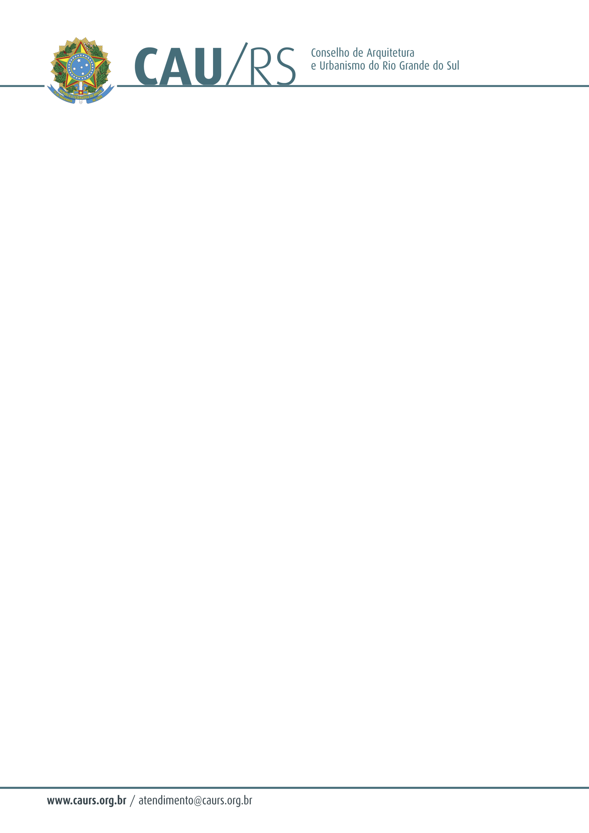

DELIBERAÇÃO DA COMISSÃO DE PLANEJAMENTO E FINANÇAS DO CAU/RS
Nº 96/2013, DE 03 DE SETEMBRO DE 2013.

Referente à autorização para ressarcimento de valor pago a maior, referente ao processo administrativo nº 190/2013.

A Comissão de Planejamento e Finanças do Conselho de Arquitetura e Urbanismo do Rio Grande do Sul, no uso das suas atribuições legais, reuniu-se no dia 03 de setembro de 2013 e DELIBEROU pela autorização para ressarcimento do valor de R$ 36,94 (trinta e seis reais e noventa e quatro centavos), ao Arquiteto e Urbanista Leandro Daniel Viccari, referente ao valor pago a maior na anuidade do ano de 2013, conforme requerimento efetuado em 16/04/2013.

Fausto Henrique Steffen
Coordenador da Comissão de Planejamento e Finanças

